Noticias América Latina Internacional Medio ambiente Coronavirus Hay Festival
Coronavirus: cómo ayudar a los niños sobrellevar la vida en casa sin ir a la escuela por la pandemia
Justin Parkinson
BBC News Magazine
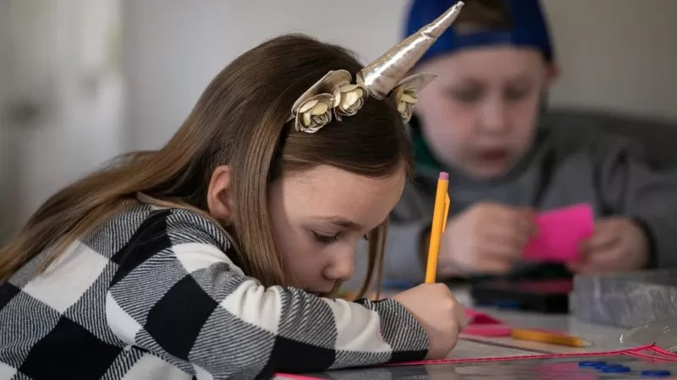
28
marzo
2020
Se les puede establecer a los niños par de horas de estudio en la mañana o alguna actividad de
artesanía en algún horario específico de la tarde.
GETTY IMAGES
Muchos niños alrededor del mundo se quedarán sin ir a la escuela de forma indefinida a causa del coronavirus.
Debido a esto, es probable que muchos experimenten ansiedad. Pero, ¿cómo pueden ayudar los padres a sus hijos en esta situación?
Son varios los países, como Estados Unidos, España, México o Colombia que han suspendido clases durante un tiempo determinado o indefinido.
Y aunque millones de niños esperan ansiosos el periodo vacacional para estar libres de responsabilidades, lo que vivirán ahora no es normal. Es probable que pasen días y noches sin salir de casa con sus padres o cuidadores.
No tendrán mucho contacto con sus amigos y, en el caso de los adolescentes, la cancelación de exámenes genera más preocupación.
“Es preocupante para padres y niños”, explica Sam Cartwright-Hatton, profesora de psicología clínica en la Universidad de Sussex, en Reino Unido.
“No solo porque tendrán que enfrentar esta situación juntos. Será muy estresante porque además de lo que puedan experimentar los jóvenes, los padres estarán preocupados por sus trabajos, el suministro de comida o el pago de la hipoteca”, agrega la académica.

Rutina consistente
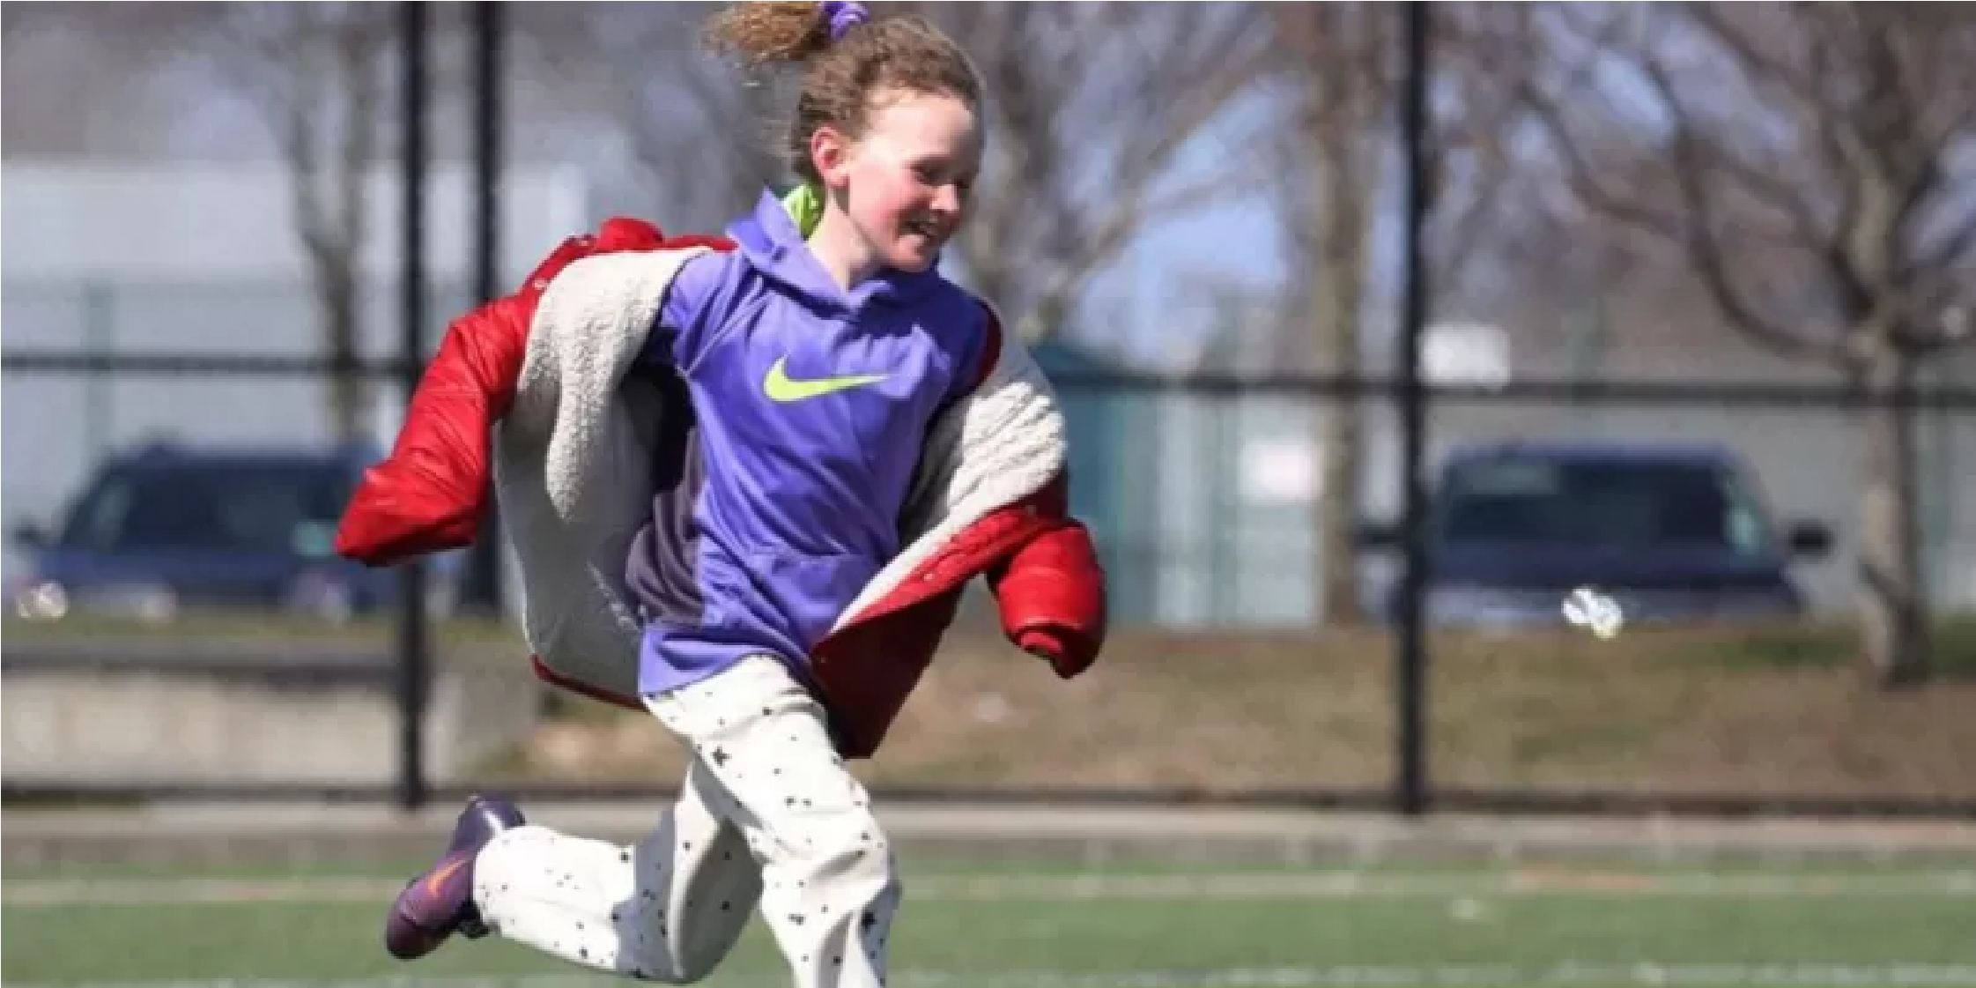
Los niños preadolescentes "se aíslan rápidamente" si pasan mucho tiempo a solas.
GETTY IMAGES
Cartwright-Hatton recomienda a los padres establecer una rutina clara, especialmente para los más jóvenes. Por ejemplo, un par de horas de estudio en la mañana o alguna actividad de artesanía en algún horario específico de la tarde.
La psicóloga también explica que los niños preadolescentes “se aíslan rápidamente” si pasan mucho tiempo a solas.
Por ello, los padres deben jugar con ellos y motivar a los más aventureros a tomarse esta situación como una “aventura”. Debe tenerse en cuenta de que esta estrategia quizás no funcione con niños más sensibles, los cuales necesitarán que se les tranquilice más.
La profesora también recomienda que los compañeros de clase o miembros de un grupo musical o equipo deportivo permanezcan en contacto a través de Skype, Facetime u otro servicio de videoconferencia. De esta forma pueden jugar y compartir qué tal les va en sus días.
“Me preocuparía si un niño no tiene con quién jugar durante seis meses. Necesitaremos que los padres sean creativos a la hora de mantener a sus hijos conectados con sus amigos. Quizás algún juego de mesa como el Monopolio pueda funcionar”, agrega CartwrightHatton.

Salir si es posible
Salir de casa ya no es tan fácil, lo cual puede añadir una sensación de claustrofobia. Especialmente ahora que en muchos países se acerca la primavera y el verano. Aquellos con jardín, terraza, patio o balcón pueden usarlos para tomar aire y hacer ejercicio.
“Debe mantenerse un balance entre salud mental y física, siempre atendiendo a las informaciones oficiales que imparten los gobiernos”, comenta Eva Lloyd, profesora de educación preescolar de la Universidad del Este de Londres, en Reino Unido.
“Si es seguro salir al parque, las personas deben hacerlo también”, agrega Lloyd.

Limitar la exposición al fatalismo
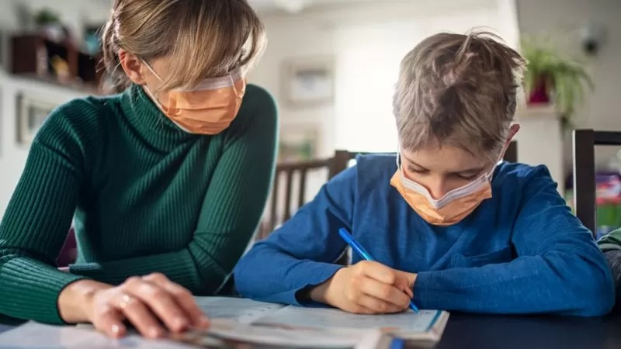
En muchas ocasiones, los niños preguntarán si estamos cerca del fin de la crisis. Explicar la
palabra "indefinidamente" puede resultar problemático.
GETTY IMAGES
Es casi imposible mantener a los más pequeños alejados de las charlas sobre el coronavirus, especialmente si los padres quieren estar al tanto de las actualizaciones de los gobiernos.
Sin embargo, la profesora Cartwright-Hatton sugiere no exponer a los menores de 10 años a ningún tipo de noticias, a menos que sea un espacio dedicado para esa franja de edad.
Aunque los adolescentes están más preparados para establecer sus propios juicios, no se les debe dejar en sus habitaciones durante horas buscando en internet o usando las redes sociales sin supervisión.
Otra potencial consecuencia de tanta información para los niños es sentir “culpa”, de acuerdo a la profesora Lloyd.
“Me preocupa que piensen si todo esto está pasando por algo que han hecho. Es una situación muy extraña para ellos. Debemos enseñarles que esto no es culpa suya y que alrededor del mundo los niños están atravesando la misma experiencia”, dice Lloyd.
Las noticias sobre el coronavirus son desalentadoras para personas de todas las edades, pero los padres pueden ofrecer perspectiva.
“Alivia sus miedos pero sé realista. No prometas cosas que no puedas asegurar. Si hay falsas informaciones sobre el número de muertes, es algo que puedes aclarar. Pero siempre que hables sobre el coronavirus, cambia de conversación también. Así los niños no piensan tanto sobre ello”, explica Cartwright-Hatton.
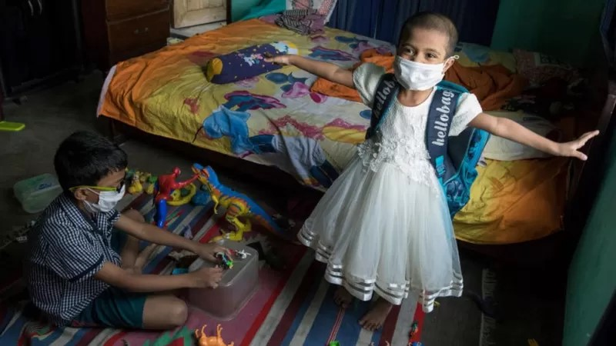
Las noticias sobre el coronavirus son desalentadoras para personas de todas las edades, pero los
padres pueden ofrecer perspectiva.
GETTY IMAGES

Miedo por los exámenes
A muchos estudiantes les han cancelado sus exámenes de ingreso a la universidad o escuela preparatoria. En varios países es difícil asegurar cuándo se llevarán a cabo.
Lo mismo sucede con aquellos que habían realizado algún examen y estaban esperando por su nota.
“Les escucharía y mostraría empatía. Hacerles saber que entendemos cuán difícil es la situación. Pero también dejarles claro que no hay nada que puedan hacer para resolverlo”, dice Cartwright-Hatton y agrega:
“Si se ponen pesimistas y les preocupa que no irán a la universidad o no conseguirán trabajo, hay que calmarles porque es algo que no sucederá”.

Estar preparados para el cambio
Esta situación es nueva para padres e hijos.
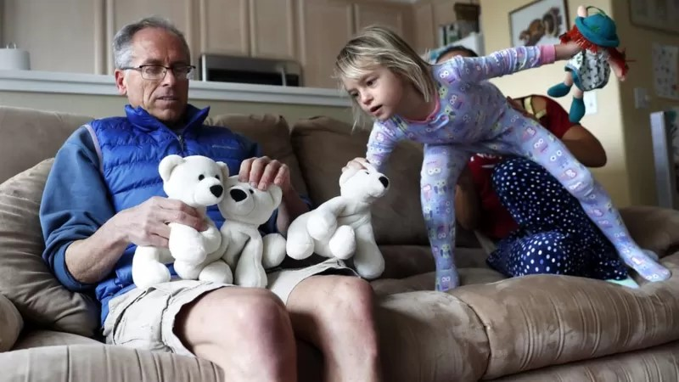
Esta situación es nueva para padres e hijos.
BBC SPORT
La profesora Lloyd dice que las familias podrían debatir al final de cada semana sobre cómo está yendo la situación en casa.
“Será difícil. Si algo no funciona, debe cambiarse. Debemos incluir a los niños en estos debates. A partir de los dos años querrán estar al corriente”, explica Lloyd.
Las conversaciones entre los padres sobre cómo les preocupa el coronavirus pueden esperar a que los niños se hayan ido a dormir, agrega Lloyd.
¿Cuándo terminará?
En muchas ocasiones, los niños preguntarán si estamos cerca del fin de la crisis. Explicar la palabra “indefinidamente” puede resultar problemático.
“Para los más jóvenes es un concepto nuevo. Debes hacerles imaginar que serán una especie de vacaciones de verano: igual de largas, pero quizás no tan divertidas”, recomienda Lloyd.
Puede resultar desalentador para los padres hacerse cargo de algo que ha ofrecido el Estado durante mucho tiempo. Pero seguro que existen formas de analizar todo esto y asegurarse que las próximas semanas y meses son más fáciles de gestionar.
“Se habla con frecuencia de encontrar un balance en la vida laboral para que los padres puedan pasar más tiempo con sus hijos. Eso no será un problema para muchos durante un tiempo. Debemos ver cosas positivas en todo esto”.

